Отчет
по учебной практике УП. 02
специальность 22.02.06 Сварочное производство

Обучающийся__Васильев.Д.В.________
Группа №__Св-115__________________
Подпись обучающегося______________
«______» _____________________2018г.
Руководитель учебной практики
__Агафонова Л.Т.___________________
Подпись руководителя практики
__________________________________
«______» _____________________2018г.

УТВЕРЖДАЮ

Зам. директора по УПР
____________ И.А. Мочалов

«______» ____________ 2018 г.
ИНДИВИДУАЛЬНОЕ ЗАДАНИЕ
по учебной практике УП. 02
Специальность___22.02.06 Сварочное производство_________________
Группы № __Св-115_________________________________________________________
Обучающемуся _Васильеву Дмитрию Викторовичу_______________________________
Место прохождения __ГАПОУ КТиХО__________________________________________

Содержание отчета:
ПОЯСНИТЕЛЬНАЯ ЗАПИСКА
Введение
1. Общая часть
1.1 Назначение и техническая характеристика сварной конструкции
2. Технологическая часть
2.1. Заготовительные операции
2.2. Выбор способа сборки и сварки
2.3. Выбор сварочных материалов
2.4. Подбор режимов сварки
2.5. Выбор и обоснование сварочного оборудования
2.6. Контроль качества сварных швов
3. Техника безопасности в процессе изготовления конструкции.
Список информационных источников
Приложение

ГРАФИЧЕСКАЯ ЧАСТЬ
1. Сборочный чертеж сварной конструкции

Дата выдачи 15.12.2018г.
Срок выполнения задания ________________________________________
Руководитель практики ____________/__Агафонова Л.Т._____________/
подпись Фамилия, инициалы
Ознакомлен ____________/__Васильев Д.В._____________/
подпись Фамилия, инициалы

СОДЕРЖАНИЕ

Изм.
Лист
№ докум.
Подпись
Дата
Лист
3
УП.02.22.02.06.Св-115.04.2018.ПЗ

Разраб.
Васильев Д.В.
Провер.
Агафонова Л.Т
Реценз.

Н. Контр.

Утверд.

Разработка технологического процесса сборки и сварки конструкции «Бункер М – 25»
Лит.
Листов
40
ГАПОУ КТиХО

Введение | 4
1. Общая часть | 8
1.1 Назначение и техническая характеристика сварной конструкции | 10
2 Технологическая часть | 13
2.1 Заготовительные операции | 13
2.2 Выбор способа сборки и сварки | 15
2.3 Выбор сварочных материалов | 20
2.4 Подбор режимов сварки | 22
2.5 Выбор и обоснование сварочного оборудования | 25
2.6 Контроль качества сварных швов | 29
3 Техника безопасности в процессе изготовления конструкции | 33
Список информационных источников | 38
Приложение | 40
Приложение А – Сборочный чертеж сварной конструкции
Приложение Б – Спецификация

ВВЕДЕНИЕ

Учебная практика является составной частью образовательного процесса по специальности 22.02.06 Сварочное производство и реализуется в рамках профессионального модуля ОПОП СПО по виду деятельности Разработка технологических процессов и проектирование изделий.
Практика направлена на:
- формирование у обучающийся умений, приобретение первоначального практического опыта, в том числе первичных умений и навыков научно-исследовательской деятельности для последующего освоения ими общих и профессиональных компетенций по избранному направлению подготовки;
Учебная практика закрепляет знания и умения, приобретаемые обучающимися в результате освоения теоретических курсов, и способствует комплексному формированию общих и профессиональных компетенций.
Цели практики:
- Получение первоначального практического опыта:
- проектирования технологических процессов изготовления сварных конструкций, выпускаемых предприятием с учетом их особенностей.
- Закрепление умений:
- пользоваться справочной литературой для производства сварных изделий с заданными свойствами;
- составлять схемы основных сварных соединений;
- проектировать различные виды сварных швов;
- составлять конструктивные схемы металлических конструкций различного назначения;
- производить обоснованный выбор металла для различных металлоконструкций;
- разрабатывать маршрутные и операционные технологические процессы;
- выбирать технологическую схему обработки;
- выявлять дефектов сварных швов и устранять их.
- Закрепление знаний:
- основы проектирования технологических процессов и технологической оснастки для сварки, пайки и обработки металлов;
- правила разработки и оформления технического задания на проектирование технологической оснастки;
- закономерности взаимосвязи эксплуатационных характеристик свариваемых материалов с их составом, состоянием, технологическими режимами, условиями эксплуатации сварных конструкций;
- методы обеспечения экономичности и безопасности процессов сварки и обработки материалов;
- классификацию сварных конструкций;
- типы и виды сварных соединений и сварных швов;
- состав ЕСТД;
- методику расчета и проектирования единичных и унифицированных технологических процессов;
- основы автоматизированного проектирования технологических процессов обработки деталей.
- Формирование профессиональных компетенций по специальности (см. Таблицу 1).
- Формирование общих компетенций по специальности (см. Таблицу 2).

ПРОФЕССИОНАЛЬНЫЕ КОМПЕТЕНЦИИ
Таблица 1
Код | Наименование результата обучения
ПК 2.1 | Выполнять проектирование технологических процессов производства сварных соединений с заданными свойствами.
ПК 2.4 | Оформлять конструкторскую, технологическую и техническую документацию.
ПК 2.5 | Осуществлять разработку и оформление графических, вычислительных и проектных работ с использованием информационно - компьютерных технологий

ОБЩИЕ КОМПЕТЕНЦИИ
Таблица 2
Код | Наименование результата обучения
ОК 2. | Организовывать собственную деятельность, исходя из цели и способов ее достижения, определенных руководителем
ОК 3. | Анализировать рабочую ситуацию, осуществлять текущий и итоговый контроль, оценку и коррекцию собственной деятельности, нести ответственность за результаты своей работы
ОК 4. | Осуществлять поиск информации, необходимой для эффективного выполнения профессиональных задач
ОК 5. | Использовать информационно-коммуникационные технологии в профессиональной деятельности
ОК 6. | Работать в команде, эффективно общаться с коллегами, руководством, клиентами

В данном отчете рассмотрена разработка технологического процесса сборки и сварки бункера М – 25, конструктивно представляющей собой конструкцию, состоящую из швеллеров, углового и листового профиля.
Составляющие детали: швеллер, уголки, и листовой профиль.
Технологическая карта разработана в соответствии с ГОСТ 1050-2013«Конструкции Бункер», «Стальные конструкции. Нормы проектирования», 3,03,01-87 «Несущие и ограждающие конструкции», 15,132-96 «Сварка и контроль качества сварных соединений металлических конструкций при сооружении промышленных объектов». СП-53-101-98 «Изготовление и контроль качества стальных строительных конструкций».
1. Общая часть
1.1 Назначение и техническая характеристика сварной конструкции

Бункер М – 25 предназначен для хранения, временного накопления, равномерной подачи и дозированного отпуска сырья в строительной промышленности, а также может использоваться для постоянного хранения и для промежуточного накопления материала в производственном цикле.
Бункер М – 25 является объемной конструкцией с габаритными размерами 1943 х 2324 х 3987мм. Масса конструкции – 765кг.
Согласно спецификации данная конструкция состоит из следующих составных частей:
поз.1 – Лист 8 ГОСТ 19903-74 1436*2324 , кол. - 2шт.;
поз.2 – Лист 8 ГОСТ 19903-74 1580*1946 кол. - 2шт.;
поз.3 – Швеллер 20 ГОСТ 8240-72 L=1943 , кол. - 2 шт.;
поз.4 – Швеллер 20 ГОСТ 8240-72 L=2208 , кол. - 2 шт.;
поз.5 – Уголок 75*8 ГОСТ 8509-86 L=698, кол. - 2 шт.;
поз.6 – Уголок 75*8 ГОСТ 8509-86 L=546, кол. - 2 шт.;
поз.7 – Лист 8 ГОСТ 19903-74 100*180 кол. - 14 шт.
Данные детали соединены между собой дуговой сваркой. Эскиз изделия представлен на рисунке 1.1.
Для подбора конкретной марки стали для изготовления резервуаров, инженеры-проектировщики проводят необходимые расчеты и анализ условий эксплуатации. Так, основными параметрами для выбора определенной марки стали являются:
- расчетное давление
- минимальная расчетная температура
- максимальная расчетная температура
- коррозионная активность рабочей среды.

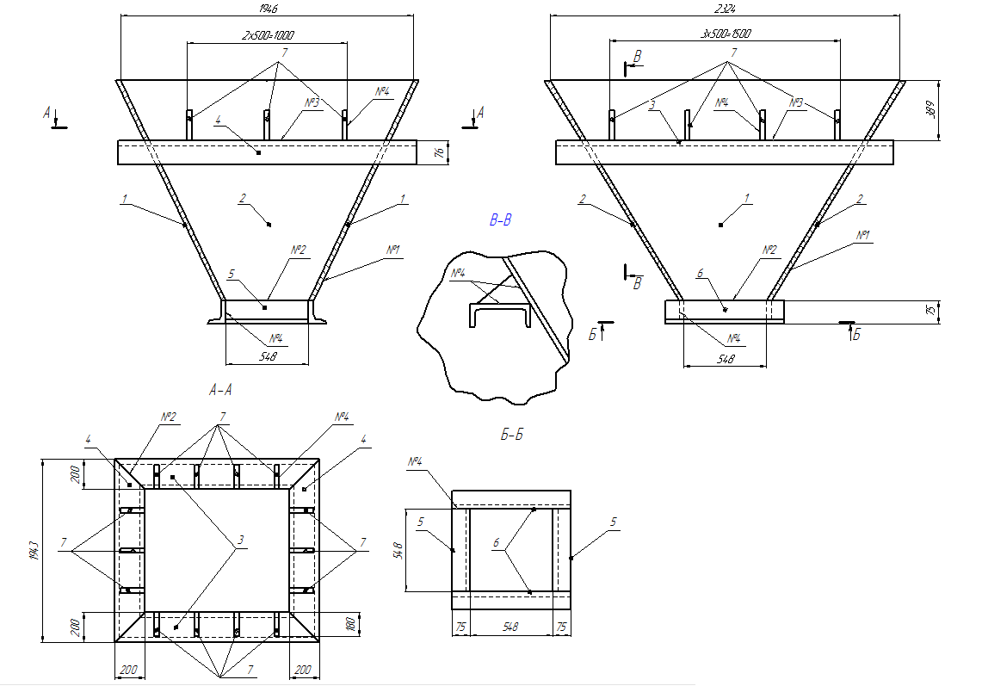
Рисунок 1.1 – Эскиз сварной конструкции
Со стороны сталей наиболее релевантными характеристиками являются:
- минимальный предел текучести
- расчетная температура металла
- ударная вязкость
- коррозионная стойкость материала
- пластичность и др.
Проанализировав существующую нормативную базу по производству резервуаров и емкостей, пришел к выводу, что вертикальные резервуары (по ГОСТ 31385-2008 и СТО 0048-2005) должны изготавливаться из спокойных низкоуглеродистых и низколегированных сталей.
В данном отчете для изготовления бункера М – 25 рекомендуется использовать сталь марки 10 ГОСТ 1050-2013, которая поставляется с гарантируемыми механическими свойствами и химическим составом.
Механические свойства и химический состав стали приведены в таблицах 1.1 и 1.2 соответственно.
Таблица 1.1-Механические свойства марки стали 10 ГОСТ 1050-2013
Предел текучести σ_{т}, Н/мм² | Временное сопротивление σ_{в}, H/мм² | Относительное удлинение δ_{5,} % | Относительное сужение Ψ, %
205 | 330 | 31 | 55

Таблица 1.2- Химический состав марки стали 10 ГОСТ 1050-2013
Содержание элементов, %
С | Mn | Si | Cu | Cr | As | P | S | Ni
0,7-0,14 | 0,35-0,65 | 0,17-0,37 | Не более  0,15 | 0,3 | 0,008 | 0,03 | 0,035 | 0,3

При работе с материалом необходимо произвести оценку свариваемости металла.
Свариваемостью называется способность металла или сочетания металлов образовывать при установленной технологии сварки соединения, отвечающая требованиям, обусловленным конструкции и эксплуатации изделия.
Основным элементом в углеродистых конструкционных сталях является углерод. С увеличением количества углерода в стали повышается ее прочность и твердость, уменьшается пластичность и вязкость. Марганец и кремний повышают прочность и твердость, и способствует закаливанию стали.
По свариваемости стали условно подразделяются на 4 группы:
а) I – хорошо свариваемые, стали с эквивалентным содержанием углерода Сэкв.до 0,25%;
б) II - удовлетворительно свариваемые, стали с эквивалентным содержанием Сэкв.=0,25-0,35%;
в) III - ограниченно свариваемые, стали с эквивалентным содержанием Сэкв.=0,35-0,45%;
г) IV -плохо свариваемые, стали с эквивалентным содержанием Сэкв. более 0,45%.
Сталь 10 по ГОСТ 1050-2013 – конструкционная углеродистая качественная.
Технологичность конструкции - это совокупность свойств, определяющих возможность ее изготовления с наименьшими затратами труда и материалов методами прогрессивной технологии в соответствии с требованиями к качеству.
Технологичной считается конструкция, обеспечивающая простое быстрое и экономичное изготовление при обязательном соблюдении необходимых условий: прочности, устойчивости, выносливости и других эксплуатационных качеств т.е. в которой соблюдаются соответствие прогрессивных конструктивных решений передовым технологическим возможностям производства.
Большое влияние на технологичность сварных конструкций оказывает свариваемость - способность данной конструкции при данном материале обеспечивать высокое качество сварных соединений. Кроме химического состава на свариваемость влияет и толщина свариваемых кромок. С учетом этого фактора эквивалент углерода для низкоуглеродистых сталей можно определить из выражения или для легированных сталей где С, Mn, Ni, Сг, Mo,V - верхнее содержание элементов в стали; S – толщина металла, мм.
Если для низкоуглеродистых сталей Сэкв > 0,5, а для легированных Сэкв > 0,45, то необходим подогрев основного металла перед сваркой. Чем больше значение Сэкв, тем выше должна быть температура подогрева.
Химический эквивалент углерода определяем по формуле 1.1
С`экв=С+Mn/6+(Cr+Mo+V)/5+(Ni+Cu)/15 (1.1)
С`экв=0,14+0,35/6+0,3/5+(0,3+,03)/15=0,31%
Полный эквивалент углерода определяем по формуле 1.2
Сэкв = С`экв (1+0,005•S), (1.2)
где S- толщина металла, мм.
Сэкв = 0,31 (1+0,005•8)=0,322%
В результате предварительный подогрев не нужен.
В бункере М - 25 используются стандартные сварные соединения следующих типов размеров У4 – шов углового соединения односторонний катет 8мм., С2 – шов стыкового соединения односторонний; Т1и Т3 – шов таврового соединения без разделки кромок односторонний и двусторонний катет 6мм. Все швы сварной конструкции прямолинейные, выполнены по ГОСТ 14771-76. Общая протяженность швов 25,61м. Конструкция деталей, входящих в сварную конструкцию, и их взаимное расположение позволяет спроектировать специализированное сборочно-сварочное приспособление.
Кантовка конструкции во время сварки возможна.
Учитывая вышеизложенное, конструкцию «Бункер М - 25» можно считать технологичной.

2. Технологическая часть

2.1 Заготовительные операции

От качественного изготовления деталей во многом зависит качество сборки и сварки изделий. Поступающий на предприятие металлопрокат сортируют по видам, толщине, химическому составу и механическим свойствам. Правкой устраняют деформации листов и сортового проката, образовавшиеся при его производстве, транспортировке и хранении. Правку осуществляют на многовалковых листоправильных или сортоправильных машинах в холодном состоянии. Сильно деформированный металл большой толщины правят с помощью локального поверхностного нагрева газовыми горелками. Поверхность металла очищают от загрязнений, окалины и ржавчины на механизированных линиях, в которые встроены дробеметные или иглофрезерные механизмы и камеры для покрытия очищенных поверхностей грунтом, защищающим от окисления.
Разметку делают вручную, перенося контур деталей на металл в натуральную величину. При разметке применяют стандартный инструмент: стальные рулетки, линейки, угольники, циркули, кернеры и т.п., а также наметочные шаблоны, изготовленные из тонколистовой стали или из плексигласа. Разметочные линии наносят мелом, кернением, графитовым карандашом или рисками, наносимыми чертилкой. При разметке учитывают припуски на укорочение деталей при сварке и на механическую обработку.
Механическая операция проводится в том случае, когда существует необходимость получить прямолинейный рез. В основном процедуру проводят с применением ножниц, если требуется получить прямолинейный разрез, а металлические листы не превышают 20 мм в толщину. В условиях производства устанавливают специальную ферму – гильотинные ножницы с длиной ножей 1-3 м или пресс-ножи с лезвиями до 70 см в длину. Листы толщиной меньше 6 мм по прямым или изогнутым линиям разрезают роликовыми ножницами посредством газокислородной или плазменно-дуговой резки. Такая методика разделения деталей приемлема для работы и с легированной сталью, и с цветными металлами. В отношении них можно использовать газофлюсовую резку, а холодная резка стержней, независимо от диаметра, производится при помощи круглых зубчатых или фрикционных пил.
В данном отчете разработана технология выполнения заготовительных операций при подготовке металла к сварке (таблица 2.1).
Таблица 2.1 – Подготовка металла к сварке
Наименование  операции | Режимы обработки | Оборудование,  инструменты | Технические  условия
Очистка |  | УШМ, металлическая щетка, ветощь, уайт-спирит, пескоструйная установка, дробеструйная машина | От масла, грязи, ржавчины и других загрязнений
Правка |  | Листоправильные и углоправильные вальцы | При необходимости в холодном состоянии
Разметка |  | Мел, рулетка, угольник, чертилка, маркер | Согласно размерам чертежа
Резка |  | Гильотина, пресс-ножницы, комбинированные пресс - ножницы для резки двутавров и швеллеров | Механическая резка по разметке
Зачистка свариваемых кромок |  | Шлифмашина (УШМ) | От заусенцев
Контроль размеров полученных заготовок |  | Рулетка, шаблон | На соответствие согласно размерам чертежа
Маркировка |  | Мел, маркер, краска, клеймо | Для точной сборки конструкции

2.2 Выбор способа сборки и сварки

В зависимости от типа производства, особенностей конструкции и оснащенности сборочного цеха сборка может производиться на одном неподвижном месте, к которому подаются все детали и узлы, инструмент и приспособление, либо при перемещении изделия от одного рабочего места к другому: при этом на каждом рабочем месте устанавливается определенная деталь или узел. Кроме того, в зависимости от ранее указанных факторов, существует два вида сборки
- сборка конструкции из отдельных деталей - подетальная методом наращивания;
- сборка из отдельных узлов – поузловая, на которые расчленяют конструкцию.
В серийном и массовом производстве сборка ведется на специальных сборочных стендах, или в специальных сборочно-сварочных приспособлениях. Они обеспечивают требуемое расположение входящих в узел деталей и точность сборки изготавливаемого узла в соответствии с требованиями и технических условий на сборку. Кроме того, сборочные приспособления обеспечивают сокращение длительности сборки и повышение точности сборки, и улучшение качества готовой сварной конструкции. Собираемые под сварку детали крепятся в приспособлениях и на стендах с помощью различного вида винтовых, рычажных, пневматических и других зажимов, также электродуговой сваркой прихватки.
В данном отчете рекомендуется сборка из отдельных узлов.
Выбор и обоснование методов сварки зависит от следующих факторов:
- От вида сортамента металла и заготовок.
- От химического состава металла, его теплофизических свойств, определяющих его технологическую свариваемость.
- От толщины металла.
- От назначения изделия, в зависимости от воспринимаемых нагрузок и условий эксплуатации.
- От конструкции изделия, с учётом её сложности, массы, габаритов, типов нанесения швов в пространстве, характера работы швов.
- От программы выпуска и типа производства.
- От экономической эффективности способа сварки.
Оценивая возможность применения тех или иных способов сварки необходимо учитывать как особенности производимых конструкций, так и характер производства. Соответственно оснащение участка должно быть достаточно универсальным. Для этого на участке предусмотрено применение наиболее универсальных способов сварки, которые обеспечивают выполнение необходимой номенклатуры работ.
Сталь 10 может свариваться различными типовыми способами сварки плавления, широко применяемыми в различных отраслях промышленности.
Толщина детали в месте сварки составляет 6-8 мм. Протяженность сварных швов 25,61м. Место сварки легко доступно. Учитывая все вышеизложенное и рассмотрев характеристики способов сварки плавлением, для выполнения сварных соединений бункера М – 25 максимально возможным по степени механизации способом сварки является полуавтоматическая сварка. Ниже в таблице 2.2 проведен анализ возможных вариантов способов сварки плавлением.

Таблица 2.2 – Анализ способов сварки плавлением
Способ сварки | Эскиз | Преимущества | Недостатки
Ручная  сварка  покрытым  электродом | 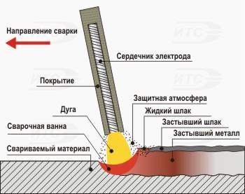 | - Простота и универсальность способа;  - Возможность использования сварки практически в любом положении (нижнее, верхнее, под углом, сбоку);  - Самый дешевый вид сварки;  - Высокая маневренность. | - Малая производительность процесса;  - КПД и производительность, а так же качество выполняемой работы зависит от мастерства и умения сварщика;  - Большие потери электродного металла.
Механизированная  сварка в среде  защитных газов | 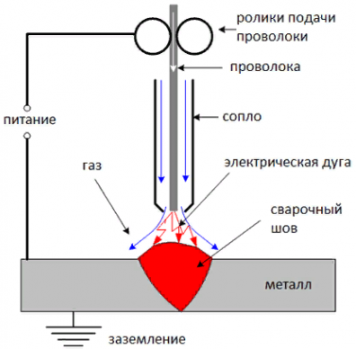 | - Стабильная подача сварочной проволоки  - Устойчивое горение дуги;  - Стабильные параметры шва;  - Высокая производительность;  - Низкая стоимость;  - Мобильность процесса сварки;  - Возможность выполнения сварки во всех пространственных положениях сварного шва. | - Повышенное разбрызгивание металла;  - Не всегда удовлетворительный вид шва;  - Повышенный угар и окисления;  - Большая вероятность образования пор.
Механизированная  (автоматическая)  сварка под флюсом | 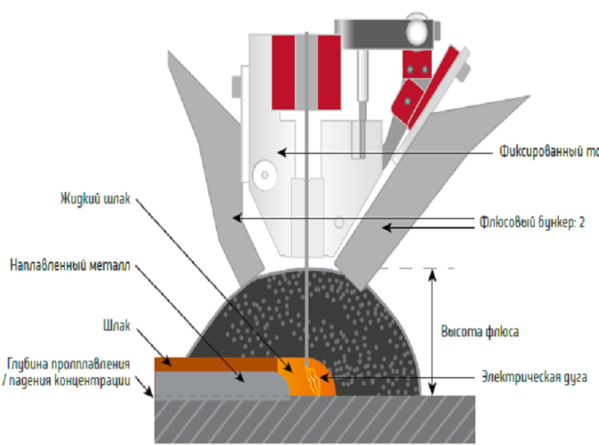 | - Высокая производительность процесса сварки;  - Применение больших токов позволяет выполнять сварку металлов большой толщиной без разделки кромок;  - Высокое качество сварного шва;  - Механизация и автоматизация процесса сварки | - Трудности сварки деталей небольшой толщины;  - Ограниченная манёвренность сварочных автоматов;  - Сварка только в нижнем положении;  - Затруднено визуальное наблюдение за процессом сварки.
Электрошлаковая  сварка | 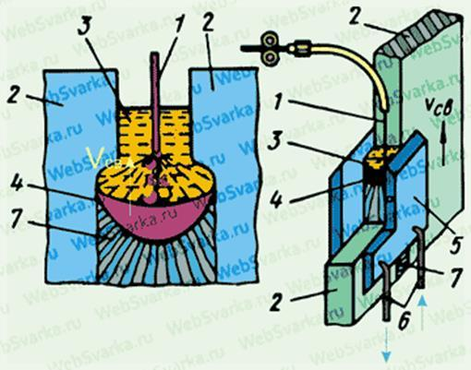 | - Возможность сварки швов сложной конфигурации;  - Качество металла шва значительно выше, чем при автоматической сварке под флюсом;  - Высокая производительность процесса сварки;  - Свариваемые детали прогреваются равномерно по всей толщине. | - Производство сварки только в вертикальном или в близком к вертикальному положению свариваемых плоскостей;  - Низкая ударная вязкость металла сварного соединения при отрицательных температурах;  - Необходимость изготовления и установки перед сваркой технологических деталей (планки, «стартовые карманы», формирующие устройства и др.).

2.3 Выбор сварочных материалов

Выбор сварочных материалов производится в соответствии с принятым способом сварки, который выполняется из условия получения металла шва равноценного основному металлу по химическим и механическим свойствам, дать характеристику сварочных материалов.
При выборе сварочных материалов следует исходить из необходимости обеспечения:
- требуемой эксплуатационной прочности, получения плотных бездефектных швов, определенного уровня механических свойств металла шва в сочетании с основным металлом;
- необходимой сплошности металла шва (без пор и шлаковых включений или с минимальными размерами и количеством указанных дефектов на единицу длины шва);
- высокой стойкости металла шва против образования горячих и холодных трещин;
- требуемых механических свойств металла шва (прочности, пластичности, ударной вязкости);
- требуемых специальных свойств металла шва (жаропрочности, жаростойкости, коррозионной стойкости);
- высокой производительности сварки.
Проведя анализ свойств металла шва и основного металла (механических свойств и химического состава) при изготовлении бункера М – 25 механизированным способом рекомендуется сварочная проволока марки Св- 08Г2С-О по ГОСТ 2246-70 диаметром 1,2мм и углекислый газ по ГОСТ 8050-85. Сварку производят на постоянном токе обратной полярности. Химический состав проволоки приведен в таблице 2.3, химический состав наплавленного металла этой проволоки в таблице 2.4, а механические свойства наплавленного металла в таблице 2.5.
Таблица 2.3 - Химический состав сварочной проволоки Св-08Г2С-О ГОСТ 2246-70
В процентах
Марка проволоки | C | SI | Mn | Cr | Ni | Mo | W | Ti | V | S и P не более
Св-08Г2С | 0,05-0,11 | 0,70-0,95 | 1,8-2,1 | ≤0,20 | ≤0,25 |  |  |  |  | 0,75-0,03

Таблица 2.4 - Химический состав наплавленного металла
В процентах
C | Si | Mn | Ni | Cr | Cu | S | P
0,5-0,11 | 0,7-0,95 | 1,4-1,7 | до 0,1 | до 0,1 | до 0,25 | до 0,025 | до 0,030

Таблица 2.5 - Механические свойства наплавленного металла
$σ_{в}$,МПа | $σ_{т}$,МПа | $δ_{5}$,%
475 | 580 | 25

Углекислый газ (СО₂) - двуокись углерода – наиболее распространенный защитный газ при сварке плавящимся электродом. Окисление металла шва выделяющимся при сварке из углекислого газа свободным углеродом нейтрализуется содержащимся в электродной проволоке раскислителями или вводимыми в зону сварки флюсами (сварка порошковой проволокой).
По ГОСТ 8050-76 выпускается углекислый газ трёх марок: сварочный, пищевой и технический – с содержанием двуокиси углерода соответственно не менее 99,5; 98,0и 95,5; (сварочный и пищевой углекислый газ со знаком качества не менее 99,8%). Для сварки может использоваться также и пищевой углекислый газ с предварительной осушкой.
Основные свойства углекислого газа:
А) газ бесцветен и не ядовит;
Б) температура сжижения при 20°С – 78,5°С;
В) выход газа из 1кг жидкой углекислоты(при 0°С 1атм.)- 505л.

2.4 Подбор режимов сварки

Под режимом сварки понимают совокупность показателей, характеризующих процесс протекания сварки.
При дуговой сварке качество шва получается стабильным, если на протяжении его выполнения сохраняется заданный режим сварки, т. е. совокупность следующих факторов:
Основные:
1) сила сварочного тока, А;
2) скорость подачи электродной проволоки, м/ч;
3) сечение электродной проволоки, мм²;
4) напряжение на электроде при холостом ходе и горении дуги, В;
5) скорость образования шва (скорость сварки), м/ч;
6) отклонение электрода от оси шва, мм.
Дополнительные:
1) поперечное перемещение электрода:
а) размах, мм; б) частота, Гц;
2) вылет электрода, мм;
3) состав и строение защитного газа;
4) температура основного металла;
5) наклон электрода или проволоки;
6) расход защитного газа, л/мин;
7) положение изделия в месте сварки.
В данном отчете режим сварки определяем по экспериментальным (справочным) таблицам. Для сварки деталей бункера М-25 используются стыковой, тавровый и угловой типы соединений, приведенные на рисунке 2.1
Таблица 2.6 – Режимы механизированной сварки в среде углекислого газа стыковых соединений
S=S¹ мм | Режимы сварки |  |  |  |  | Масса наплавленного металла на 1 м шва, кг
 | Качество слоев | Диаметр проволоки | Сила сварочного тока,A | Напряжение дуги,B | Скорость подачи проволоки, м/ч
8 | 2 | 1,2 | 180 - 250 | 22 - 35 | 140 - 160 | 0,392

Таблица 2.7 – Режимы механизированной сварки в среде углекислого газа угловых соединений
К, мм | Режимы сварки на основной шов
 | Количество слоев | Диаметр проволоки, мм | Сила сварочного тока, A | Напряжение дуги, B | Скорость подачи проволоки, м/ч
8 | 2 | 1,2 | 150 - 250 | 22 - 35 | 140-250

Таблица 2.8 – Режимы механизированной сварки в среде углекислого газа тавровых соединений
Катет K, мм | Режимы сварки |  |  |  |  | Масса наплавленного металла на 1м шва, кг
 | Количество слоев на две стороны | Диаметр проволоки, мм | Сила сварочного тока, A | Напряжение дуги, B | Скорость подачи проволоки м/ч
6 | 2 | 1,2 | 120 – 160 | 25 - 28 | 160 | 0,353

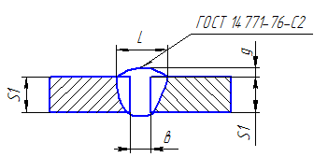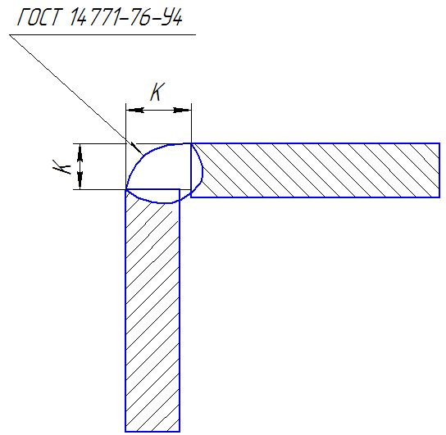
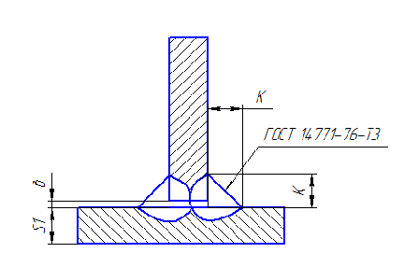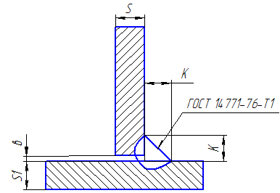
Рисунок 2.1- Эскизы видов сварных швов

2.5 Выбор и обоснование сварочного оборудования.
Сварочное оборудование – комплекс электротехнических и механических устройств, при помощи которых осуществляется сварка с целью получения сварного шва, соединения и сварного изделия с требуемыми размерами, формой, качеством и свойствами.
Для обеспечения высокого качества сварного соединения, которое выражается в идентичности параметров полученного шва по всей его длине необходимо, чтобы сварочная аппаратура обеспечивала выполнение следующих операций:
- подвод к электроду и изделию сварочного тока;
- нагрев электродного или присадочного металла и свариваемых кромок;
- подачу в сварочную ванну электродного металла со скоростью равной скорости его плавления;
- перемещение электрода вдоль шва с необходимой скоростью;
- защиту зоны сварки от воздействия сварки.
В зависимости от необходимого конкретного технического режима, аппаратура должна обеспечивать и некоторые вспомогательные операции (колебания электрода, искусственное формирование ванны, и т. д.). Эти операции выполняют вручную или с помощью сварочного аппарата.
В данном отчете рекомендуется механизированная сварка в среде углекислого газа, со следующими параметрами режима:
- диаметр электродной проволоки ø_{э}, мм 1,2;
- сила сварочного тока I_{св} , А 120 – 250;
- скорость подачи проволоки 𝒱_{п.п} , м/ч 140,0 – 250,0.
Для выполнения процесса сварки требуется сварочное оборудование, которое будет обеспечивать данные режимы сварки.
Аппарат AuroraPRO SPEEDWAY 250 - трехфазный аппарат для полуавтоматической сварки стальной проволокой в среде инертного/активного защитного газа MIG-MAG, а также для ручной дуговой сварки штучным электродом MMA. Благодаря продолжительному режиму работы на максимальных токах и возможности установки большой бобины D300, аппарат прекрасно подходит для работы на производстве, равно как и в профессиональном автосервисе. Удобный интерфейс управления всеми параметрами сварки на лицевой панели позволит настроить полуавтомат для выполнения широкого спектра сварочных работ на высшем уровне. Передовая инверторная технология IGBT собственной разработки гарантирует надежность работы данной техники на долгие годы.
Особенности:
- Универсальное использование в режиме полуавтомата MIG-MAG и в режиме инвертора MMA;
- Регулировка индуктивности для настройки желаемой жесткости дуги, глубины провара и формы валика;
- Высокая стабильность горения дуги, пониженное образования брызг;
- Регулировка сварочного напряжения;
- Регулировка сварочного тока;
- Открытый подающий механизм;
- Два цифровых дисплея для отображения настроек и контроля сварочного процесса;
- Розетка 36 В на задней панели для подключения подогрева газа;
Техническая характеристика подающего механизма AuroraPRO SPEEDWAY 250 приведена в таблице 2.9; общий вид представлен на рисунке 2.2.
Таблица 2.9-Техническая характеристика полуавтомата AuroraPRO SPEEDWAY 250
Наименование параметра | Значение
Напряжение сети, В | 380±15%
Частота питающей сети, Гц | 50/60
Тип сварки | MIG+MMA
Пределы регулирования сварочного тока MIG, А | 40-250
Пределы регулирования сварочного тока MMA, А | 60-250
Род тока | DC (постоянный)
Мощность, кВт | 8.8000
Напряжение холостого хода, В | 56
Номинальные напряжения, В | 16-26,5
Продолжительность включения при максимальном токе, % | 30.0000
КПД, % | 85.0000
Коэффициент мощности | 0.9300
Диаметр проволоки, мм | 0,8/1,2
Диаметр электрода, мм | 1.6-5.0
Использование | Профессиональный
Исполнение | Однокорпусные
Тележка | Нет
Скорость подачи проволоки, м/мин | 2-13
Расположение подающего устройства | Встроенное
Расположение катушки  Тип катушки со сварочной проволокой | Снаружи
 | D200/D300
Габариты, мм | 468х245х478
Вес нетто, кг | 23
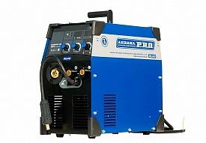
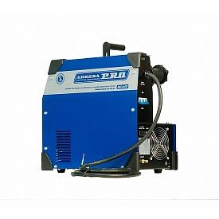

Рисунок 2.2 - Общий вид полуавтомата AuroraPRO SPEEDWAY 250

2.6 Контроль качества сварных швов
К дефектам сварных соединений относятся различные отклонения от установленных норм и технических требований, которые уменьшают прочность и эксплуатационную надежность сварных соединений и могут привести к разрушению всей конструкции.
Наиболее часто встречающиеся дефекты можно разделить на следующие основные группы: дефекты формы и размеров сварных; швов; дефекты макро- и микроструктуры; деформации и коробление; сварных конструкций (таблица 2.11).

Таблица 2.10 - Дефекты формы и размеров сварных швов
Эскиз (фото) | Наименование | Причины возникновения дефекта | Способы устранения
1 | 2 | 3 | 4
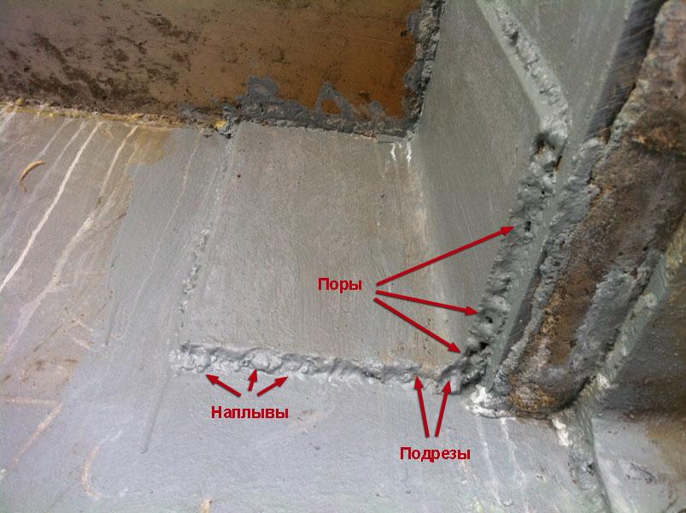 | Подрез | - завышенное значение мощности источника теплоты  - длинная дуга;  - чрезмерное смещение электрода в сторону вертикальной стенки. | - расшлифовка подрезов или их подварка
 | Пора в сварном шве | - быстрое затвердевание газонасыщенного расплавленного металла;  - чрезмерная скорость сварки;  - повышенное содержание влаги в покрытии электродов, флюсе, защитных газах;  - наличие загрязнений на кромках основного металла и поверхности сварочной проволоки | - для плоских элементов вышлифовка, механическая строжка или фрезеровка,  - воздушно-дуговая строжка угольными электродами с последующей заваркой
 | Наплыв | - завышенное значение мощности источника теплоты;  - длинная дуга;  - неправильный наклон электрода к изделию при сварке «на подъем» и «на спуск» в вертикальном положении;  - неправильная подготовка кромок | - подшлифовка и подварка

1 | 2 | 3 | 4
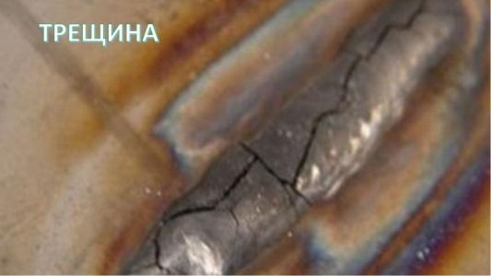 | Трещины | - образование закалочных структур вследствие слишком больших скоростей охлаждения сварного соединения;  - повышенное содержание диффузионно-подвижного водорода в сварном шве;  - большие сварочные напряжения  - большое количество вредных примесей в сварном шве и металле свариваемых заготовок;  - большие сварочные напряжения | - вырезка, вышлифовка до полного удаления дефекта с последующей заваркой

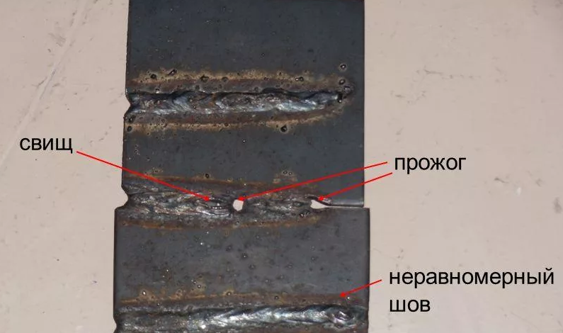 | Свищ в сварном шве | - большая амплитуда колебаний электрода;  - перегрев основного металла;  - повышенное содержание влаги в покрытии электродов, флюсе, защитных газах. | - для плоских элементов вышлифовка механическая строжка или фрезеровка,  - воздушно-дуговая строжка угольными электродами с последующей заваркой
 | Прожог | - завышенный сварочный ток  - малое преступление свариваемых кромок  - малая скорость сварки  - неравномерная величина притупления кромок по длине стыка | - зашлифовка с двух сторон с последующей заваркой
 | Неравномерная ширина и высота сварного шва | - неправильный выбор режима сварки  - низкая квалификация сварщика  - низкое качество сборки узла | - углубление и грубую чушуйчатость подшлифовать и подварить

1 | 2 | 3 | 4
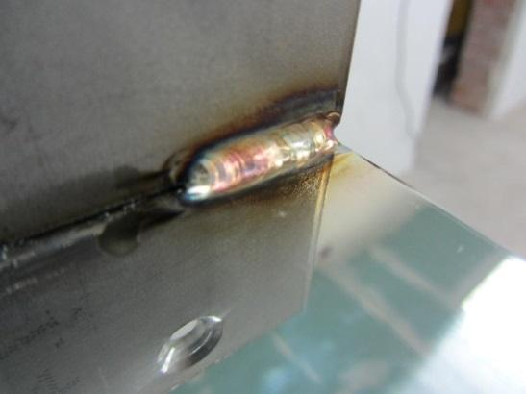 | Пережог и перегрев | - завышенное значение мощности источника теплоты;  - слишком медленное перемещение источника теплоты. | - Зашлифовка с двух сторон с последующей заваркой
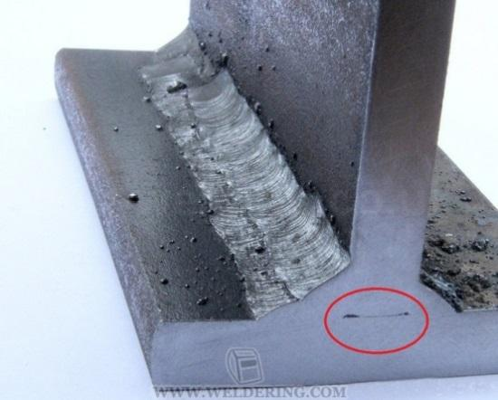 | Несплавление | - плохая очистка металла от загрязнений);  - большая длина дуги;  - недостаточная мощность источника теплоты;  - большая скорость сварки. | - при небольших объемах работ - вышлифовка,  - при больших объемах работ механическая строжка,  - фрезеровка на станке или воздушно-дуговой строжкой,  - выплавка газовой резкой с последующей заваркой
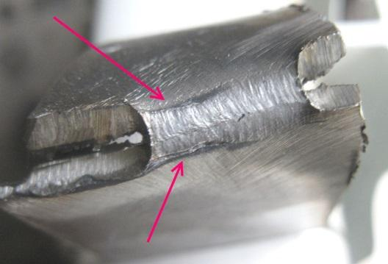 | Непровар | - плохая очистка металла от загрязнений  - недостаточная мощность источника теплоты  - большая скорость сварки;  - большая длина дуги;  - малый угол скоса кромок;  - большая величина притупления;  - малая величина зазора между кромками;  - смещение и перекосы свариваемых кромок;  - неправильный выбор полярности для данной марки электродов. | - при небольших объемах работ вышлифовка,  - при больших объемах работ механическая строжка,  - фрезеровка на станке или воздушно-дуговой строжкой,  выплавка газовой резкой с последующей заваркой
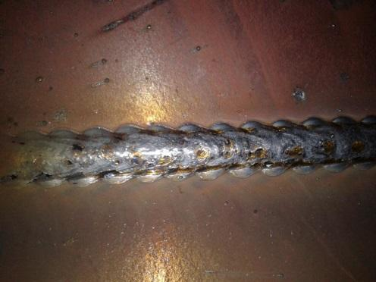 | Шлаковое включение сварного шва | - плохая очистка поверхности валиков от шлака при многослойной сварке;  - неравномерность плавления электродного покрытия;  - малый сварочный ток;  - большая скорость сварки. | - для плоских элементов – вышлифовка механическая и воздушно-дуговая строжка с последующей заваркой

Качество сварочных работ и сварных соединений сильно влияет на прочность конструкций. Несоответствие сварных швов заданным характеристикам приводит к разрушениям конструкций с катастрофическими последствиями, то же относится и к системам, работающим с сосудами и трубопроводами под давлением.
Поэтому после сварочных работ в обязательном порядке готовое изделие подвергают испытаниям и контролю на предмет обнаружения дефектов в сварных соединениях.
Все процедуры по контролю над качеством сварки определены ГОСТом или руководящими документами. В них также указаны допустимые нормы погрешностей. После испытаний составляется акт и протоколы с результатами измерений.
Контроль качества сварочных работ, выполняемых на производстве, может быть разрушающим и неразрушающим. Первые методы используются выборочно. Проверяется одно или несколько изделий из большой партии, или часть металлоизделия в строительной конструкции.
Оно проверяется по различным параметрам определенным протоколом испытаний. Но главным образом используют специальные приборы или материалы позволяющие проверить качество сварных соединений без разрушения конструкции.
Основными способами неразрушающего контроля качества сварки являются: визуальный, капиллярный, проверка на проницаемость, радиационный, магнитный, ультразвуковой.
Имеются и другие способы и виды контроля качества сварки, но в силу своей специфики они не получили распространения.
Проверка состояния сварных швов не является одноразовым актом, это результирующий этап, который показывает, как работает система контроля качества на предприятии.
Для минимизации дефектов сварных соединений проводят операционный контроль работ. Регулярно проводится аттестация, на которой комиссия сначала дает разрешение на сварку контрольного соединения. При прохождении сварщиками этого испытания проверяются теоретические знания.
Инженер по сварке и контролер из службы технического контроля проверяют качество сборки, состояние кромок, работоспособность сварочного аппарата, контролирует температуру прогрева, если это предусмотрено нормативно-технической документацией.
Контроль качества сварочных материалов осуществляется с момента поступления их на предприятие и до использования на сварочном посту.
При непосредственном проведении работ проверяют, какой режим сварки используется, дуговая сварка, аргонодуговая или иной вид сварки. Проверяют порядок наложения швов, размеры слоев и всего соединения.
Если предусмотрены специальные требования в проектно-технической документации, то и их реализацию. По завершении сваривания проверяет наличие клейма сварщика.
Любая проверка качества сварных швов начинается с визуального контроля. Осматривают все 100% сварных соединений. Сначала проверяют геометрию и форму шва.
Визуальный контроль помогает выявить, наряду с наружными, часть внутренних изъянов. Так, переменные по габаритам валики швов и неравномерные складки говорят о непроварах, возникающих из-за частых обрывов электрической дуги.
Перед началом работ со сварных соединений удаляют шлак, окалины прочие загрязнения. Чтобы лучше можно было разглядеть дефекты, швы обрабатывают азотной кислотой (10%). Это придает матовость шву, что облегчает поиск изъянов.
После обработки кислотой необходимо провести тщательную протирку спиртом, чтобы предупредить ее вредное влияние на сплав.
Для повышения качества проверки можно использовать фонарь и оптическую лупу. Для контроля геометрических размеров применяют штангенциркуль и шаблоны.
Для контроля качества сварных швов бункера М-25 рекомендуется визуально-измерительный контроль по ГОСТ 3242-79, РД 03-606-03 (ВИК).

3.Техника безопасности в процессе изготовления конструкции

К работе по выполнению электросварочных работ допускаются лица не моложе 18 лет, прошедшие специальное обучение и имеющие удостоверение на право производства электросварочных работ и квалификационную группу по электробезопасности не ниже второй категории, прошедшие инструктаж по пожарной безопасности и усвоившие безопасные приёмы работы.
Требования безопасности перед началом работ:
- Перед началом работы электросварщик обязан получить от производителя работ задание на производство работы и инструктаж на рабочем месте. Необходимо проверить рабочую одежду и рукавицы и убедиться в том, что на них нет масел, жиров, бензина, керосина и других горючих жидкостей.
- Рабочая одежда не должна иметь развивающихся частей, куртка должна быть надета навыпуск, пуговицы застёгнуты, обшлага рукавов застёгнуты или подвязаны, брюки надеты поверх сапог. Сварочные провода должны соединяться способом горячей пайки, сварки или при помощи соединительных муфт с изолирующей оболочкой. Сварочные провода должны прокладывать так чтобы их не повредили машины и механизмы. Нельзя прокладывать провода рядом с газопроводами и трубопроводами, расстояние между сварочным проводом и трубопроводом ацетилена и других горючих газов 1 метр.
Требования безопасности во время работ:
- Следить, чтобы подручные или выполняющий совместно со сварщиком работы персонал пользовались защитными средствами;
- Следить, чтобы шлак, брызги расплавленного металла, огарки электродов, обрезки металла и других предметов и личный инструмент не падали на работающий персонал;
- Постоянно следить за исправностью электрододержателя и провода;
- Во время перерывов в работе сварщику запрещается оставлять на рабочем месте включённый сварочный аппарат.
Электросварщику запрещается:
- Очищать сварной шов от шлака, брызг металла и окалины без защитных очков;
- Работать под подвешенным грузом;
- Сваривать детали на весу;
- Прикасаться голыми руками даже к изолированным проводам и тока ведущим частям сварочной установки;
- Производить электросварочные работы во время грозы, дождя или снегопадом.
Требования безопасности по окончанию работы:
- Выключить рубильник сварочного аппарата;
- Убрать рабочие место от обрезков металла, огарков электродов и материалов;
- Сдать сменщику рабочие место чистым и сообщить обо всех неисправностях;
- Повесить спецодежду в специальный шкаф, вымыть руки или принять душ.

СПИСОК ИНФОРМАЦИОННЫХ ИСТОЧНИКОВ
Нормативные материалы
- ГОСТ 2601-84. Сварка металлов. Термины и определение основных понятий.
- ГОСТ 11969-79 Сварка плавлением. Основные положения и их обозначения.
- ГОСТ 23870-79 Свариваемость сталей. Метод оценки влияния сварки плавлением на основной металл
- Изображения и обозначения швов сварных соединений.
- ГОСТ 3242-79 Соединения сварные. Методы контроля качества.
- ГОСТ 5264-80. Ручная дуговая сварка. Соединения сварные. Основные типы, конструктивные элементы и размеры.
- ГОСТ 7512-82 Контроль неразрушающий. Соединения сварные. Радиографический метод.
- ГОСТ 14782-86 Контроль неразрушающий. Соединения сварные. Методы ультразвуковые.
- ГОСТ 16037-80 Соединения сварные стальных трубопроводов. Основные типы, конструктивные элементы и размеры.
- ГОСТ 20415-82 Контроль неразрушающий. Методы акустические. Общие положения.
- ГОСТ 20426-82 Контроль неразрушающий. Методы дефектоскопии радиационные. Область применения.
- ГОСТ 14771-76 Дуговая сварка в защитном газе. Соединения сварные. Основные типы, конструктивные элементы и размеры.
- ГОСТ 16037-80 Соединения сварные стальных трубопроводов. Основные типы, конструктивные элементы и размеры.
- ГОСТ 3.1705-81 Единая система технологической документации. Правила записи операций и переходов. Сварка.

Учебно-методические издания
- Специальные способы сварки и резки: уч. пособие для студентов учреждений СПО/М.Д. Банов, В.В. Масаков, Н.П. Плюснина. – М.; ИЦ «Академия», 2014 – 208 с.
- Электрическая дуговая сварка: уч.пособие для студ. НПО /В.С. Виноградов. – М.: ИЦ «Академия», 2013 -208 с
- Сварка и резка металлов: учеб. пособие для нач. проф. образования /М.Д. Банов, Ю.В. Казаков, М.Г. Козулин и др.; под ред. Ю.В. Казакова. – М.; ИЦ «Академия», 2013. - 400 с.
- Овчинников В.В. Дефектация сварных швов и контроль качества сварных соединений: учебник для СПО /В.В. Овчинников - М., ИЦ «Академия», 2015. - 224 с.
- Овчинников В.В. Дефекты сварных соединений. Практикум: учебное пособие для СПО /В.В. Овчинников. - М., ИЦ «Академия», 2014. – 64 с.
- Милютин В.С Источники питания и оборудование для электрической сварки плавлением: учебник для СПО/В.С. Милютин. Р.Ф. Катаев-М., ИЦ «Академия», 2013. - 368 с.
- Маслов Б.Г. Производство сварных конструкций: учебник для СПО/Б.Г. Маслов, Выборнов А.П.- М.:ИЦ «Академия», 2014.-288 с.
- Маслов Б.Г. Сварочные работы. - М., ИЦ «Академия», 2014. - 240 с.
- Овчинников В.В. Контроль качества сварных соединений. - М., ИЦ «Академия», 2012. - 200 с.
- Овчинников В.В. Оборудование, механизация и автоматизация сварочных процессов. – М., ИЦ «Академия», 2012. - 224 с.
- Овчинников В.В. Технология электросварочных и газосварочных работ. Рабочая тетрадь. - М., ИЦ «Академия», 2012. - 80 с.
- Чебан В.А. Сварочные работы. - Ростов на Дону, Феникс, 2010. - 368 с

Интернет-ресурс
- Электронный ресурс «Сварка», форма доступа: www.svarka-reska.ru – www.svarka.net, www.svarka-reska.ru
- Сайт в интернете «Сварка и сварщик», форма доступа: www.weldering.com
- www.svarka.net
- www.weldering.com

ПРИЛОЖЕНИЯ

Приложение А

Приложение Б

